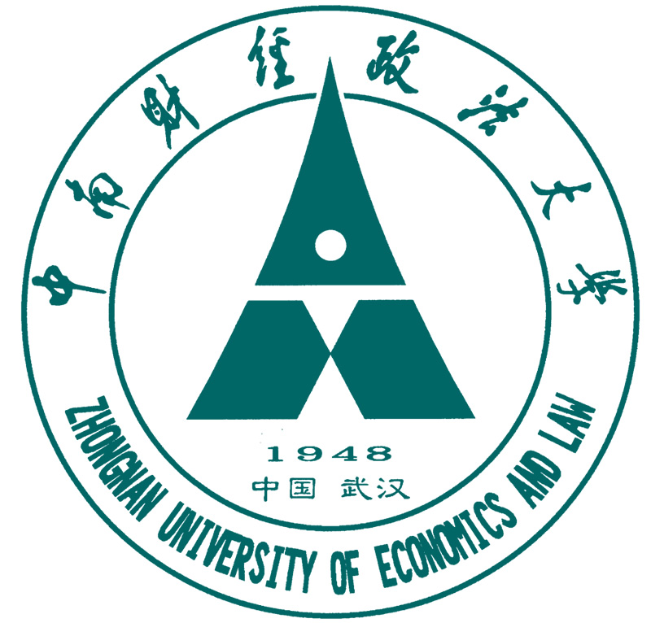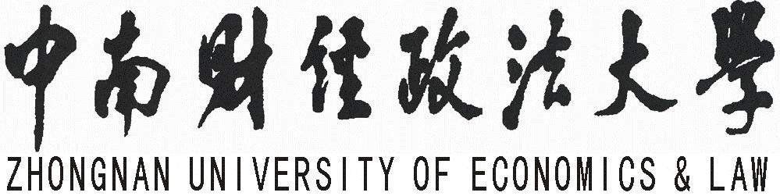

证 明
姓 名 |  | 性 别 |  | 民 族
学 号 |  | 生源地
学 院 |  | 专 业
班 名 |  | 身份证

兹证明该生系本校20--级普通全日制本科学生，按照教学计划的规定于20--年06月30日毕业。届时，该生有资格向学校学位评定委员会申请授予本学科门类的学士学位。

（学院学生工作办公室审核盖章）
年 月 日

年 月 日

（学校学生工作管理部门审核盖章）

地 址:湖北省武汉市洪山区南湖大道1号院 邮 编:430074 电 话:027-88386981 传 真:027-88386049

